insentando usuario y leyendo toda mi coleccion. 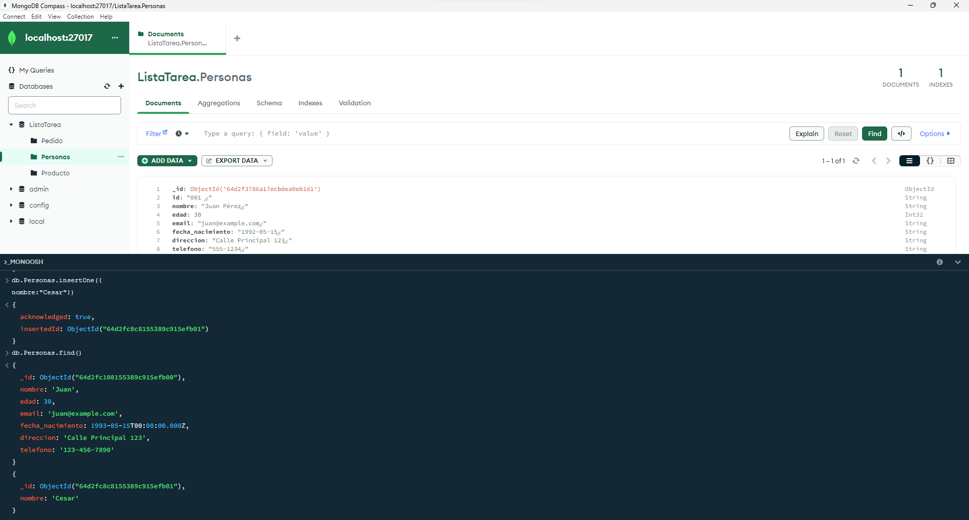

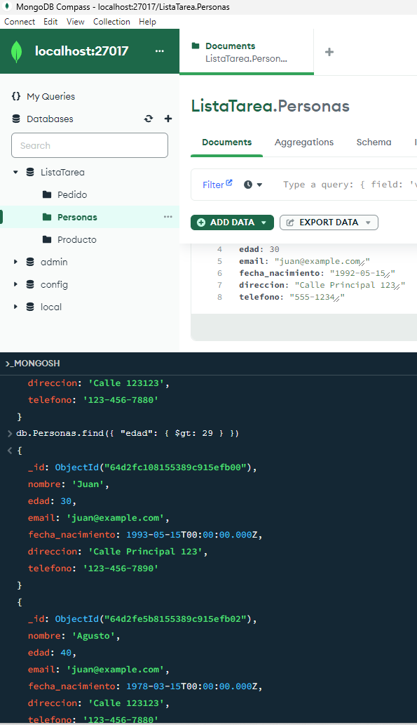

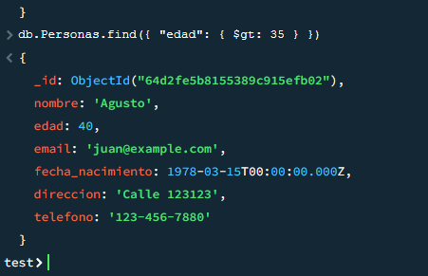

Mostrando las personas mayores primero de 29 y luego de 35 años que tengo en mi coleccion de base de datos.

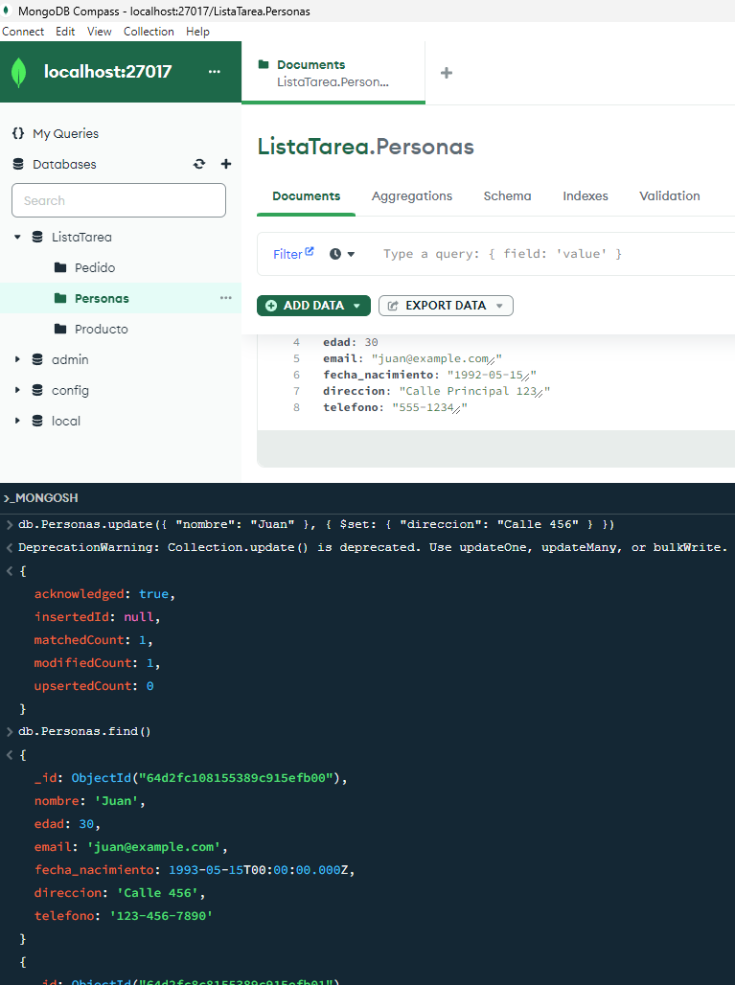

haciendo update de un usuario dentro de mi base de datos y mostrando despues el resultado con el update.

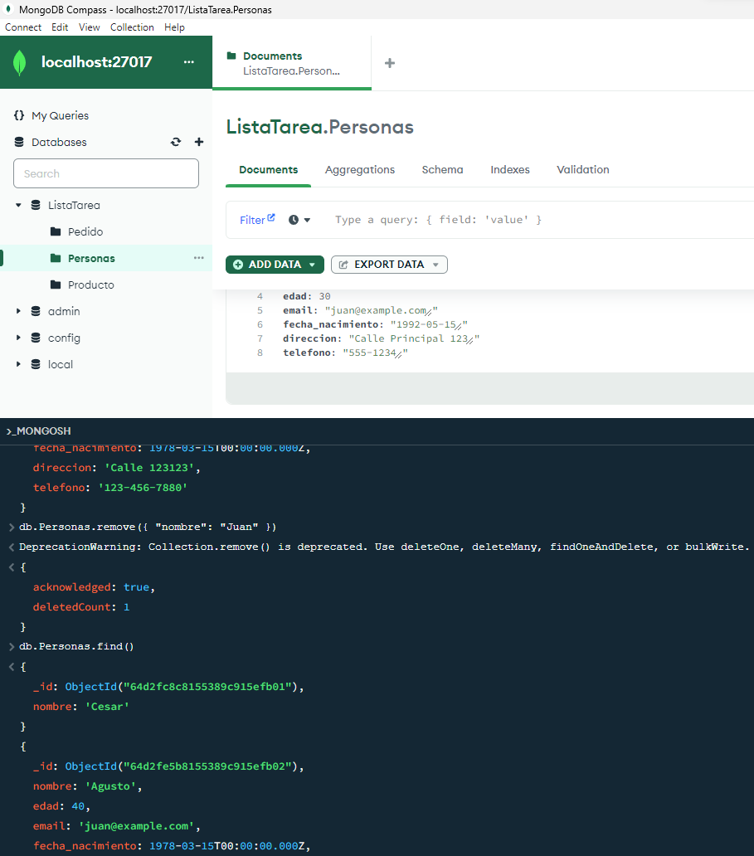

Eliminando el usuario Juan de mi base de datos.

